**Лабораторне заняття №1.**

**Створення ПМ на основі UML діаграми прецедентів.**

**Порядок виконання роботи**

**І.** Вивчення коротких відомостей.

**ІІ.** Виконання завдання:

**Завдання:**

Створення ПМ на основі моделі прецедентів та діаграми прецедентів.

**Варіанти завдань:**

**1 варіант**

1. Моделювання роботи магазину.

Вхідні данні:

клас Product;

клас Description;

клас Customer;

клас Order;

клас Employee;

Методи: додавання, видалення, редагування інформації.

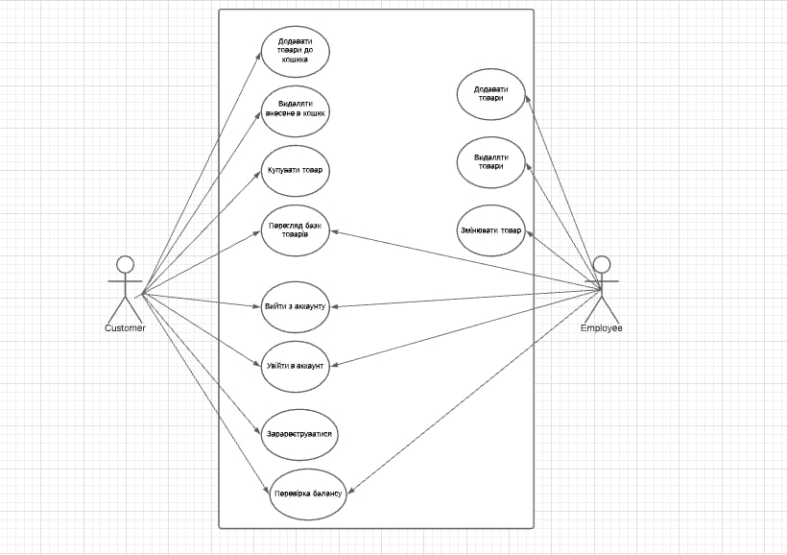*Діаграма прецедентів.*